|  |  |
| --- | --- |
| [Projet n°2 : Programmation système] | 05 décembre 2018 |



Projet n°2 : Programmation système

Projet 2 Groupe 2

A3 EXIA CESI

Centre de Saint-Nazaire

# Table des matières

Table des matières 1

Modélisation UML 2

Diagramme de cas d’utilisation 2

Diagramme d’activités 3

Diagramme de classe 11

Diagramme de composants 12

Diagramme de séquence 12

Design Pattern 13

DP Factory 13

DP Singleton 13

DP Strategy 13

DP Facade 14

DP ThreadPool 14

Base de données 15

MCD 15

MLD 15

MPD (Script SQL) 16

# Modélisation UML

Tous les diagrammes sont disponibles en version PDF afin d’en faciliter la lecture, ainsi qu’un fichier utilisable via StarUML pour le diagramme de classe.

## Diagramme de cas d’utilisation

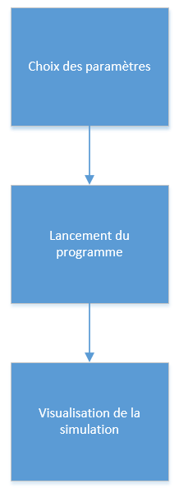

L’utilisation de notre programme est la plus simple possible.

Il suffit de de renseigner, ou non, des paramètres spécifiques dans la base de données afin d’effectuer différents test (par exemple retirer directement un ingrédient du stock), de lancer notre programme puis de patienter le temps de visualisation.

Il est aussi possible d’accélérer ou non le temps de la simulation (accéléré, ralentir, faire pause).

## Diagramme d’activités

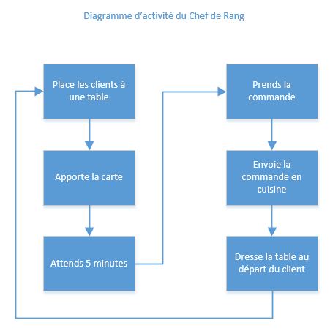

Le rôle du Chef de Rang est de placer les clients sur la table indiquée par le maître d’hôtel. Il apporte ensuite la carte, patiente 5 minutes puis prends la commande, qu’il envoie en cuisine. Une fois le client parti il redresse la table afin qu’elle soit réutilisable par de nouveaux clients.

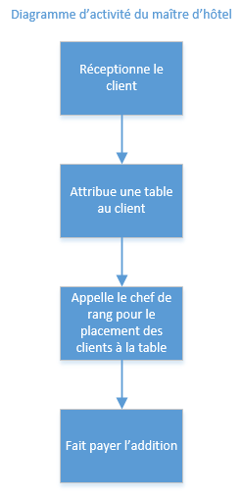

Le rôle du maître d’hôtel est de réceptionner les clients, demander combien ils sont puis de leur attribuer une table et d’indiquer cette dernière au Chef de Rang, puis de lui confier les clients.

Il s’occupera de faire payer l’addition aux clients une fois qu’ils auront terminés de manger.

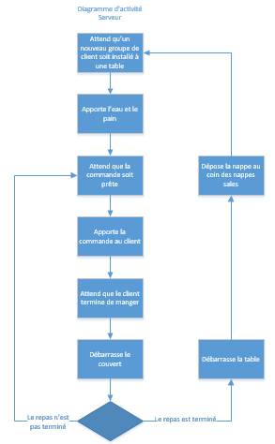

Le serveur va s’occuper des clients de son carré en apportant l’eau et le pain, puis les plats au fur et à mesure que le repas avance. Une fois terminé, il débarrasse la table et dépose les objets salles dans les endroits adéquats.

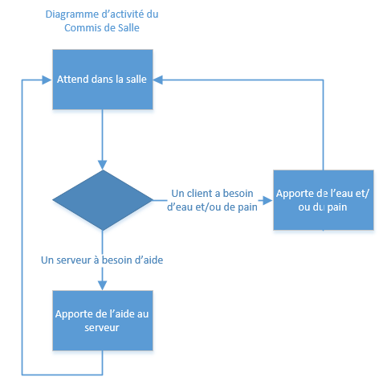

Le commis de salle attends qu’un groupe de client ai besoin d’aide, ou soit en manque de pain et/ou d’eau. Il peut aussi aider les serveurs.

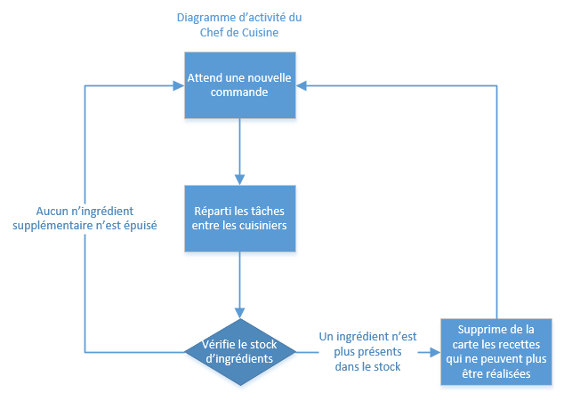

Le Chef de Cuisine réceptionne les commandes envoyées par la salle, puis réparti les tâches entre les cuisiniers afin d’avoir un temps de préparation optimal. Il vérifie si tous les ingrédients sont disponibles, dans le cas contraire il supprime de la carte les recettes qui ne peuvent plus être réalisées.

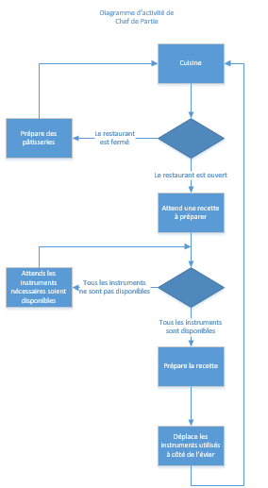

Le Chef de Partie est aussi un cuisinier, qui, si le restaurant est fermé, fait de la préparation en pâtisserie. Si le restaurant est ouvert, il attend de recevoir les commandes à préparer de la part du Chef de Cuisine. Si ses instruments ne sont pas propres, il les nettoie afin de préparer sa recette, puis déplace les instruments utilisés à côté de l’évier.

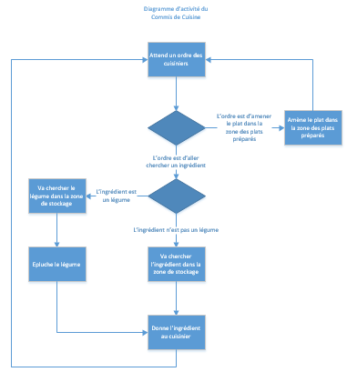

Le commis de Cuisine attends un ordre des cuisiniers, puis il l’exécute.

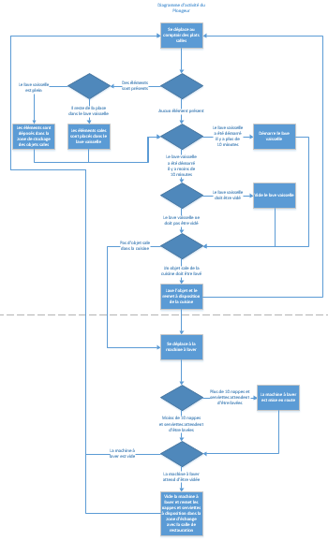

Le plongeur vérifie au comptoir et en cuisine si des objets sont salles, et les déplaces dans les différentes machines à laver. Il fait tourner ces machines continuellement, et nettoie les objets accumulés près de l’évier.

## Diagramme de classe

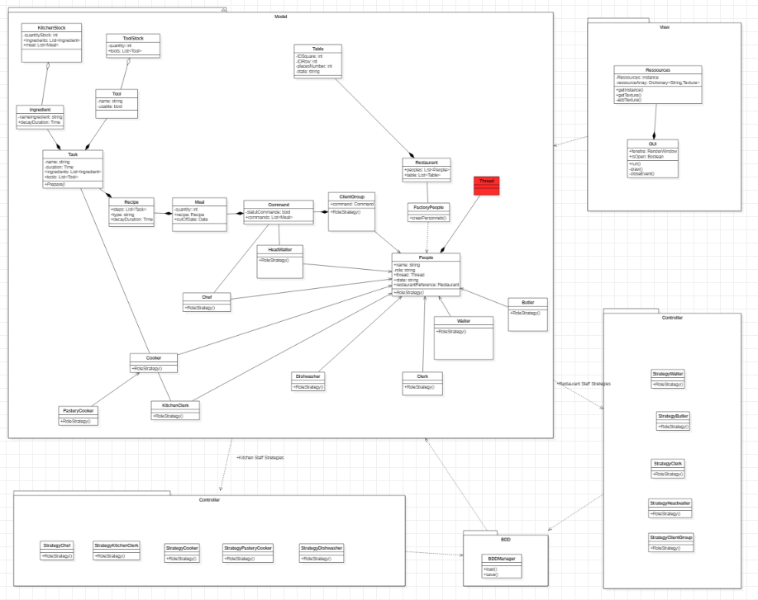

Le but d’un diagramme de classe est de modéliser le code de façon schématique.

## Diagramme de composants

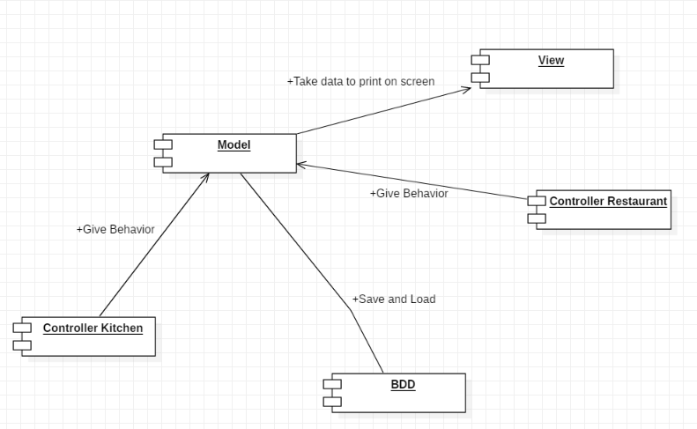

Il explique les communications entre les différents packages. Il montre les échanges entre les packages.

## Diagramme de séquence

Il retrace tous les flux d’une journée au restaurant.

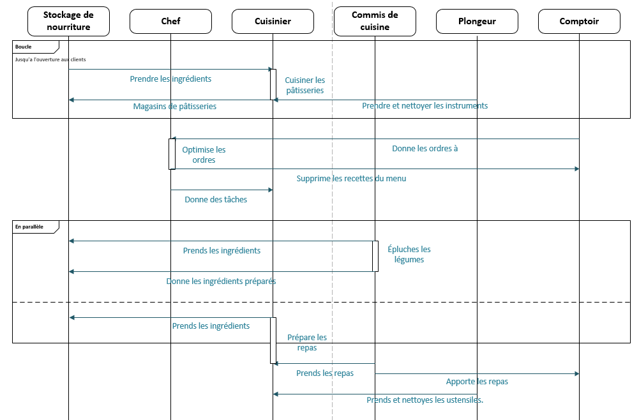

# Design Pattern

## DP Factory

On créer une classe Factory afin de simplifier l’instanciation des différents métiers du restaurant.

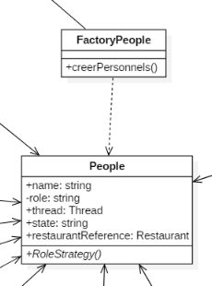

## DP Singleton

Il est utilisé pour avoir seulement un manager de ressource.

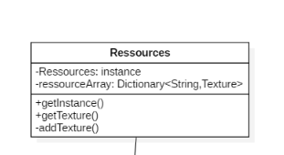

## DP Strategy

Il sert à donner les différents comportements des ouvriers.

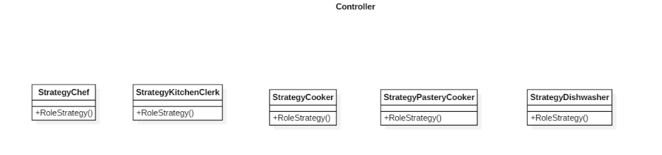

## DP Facade

Il simplifie l’utilisation des tâches et des stocks.

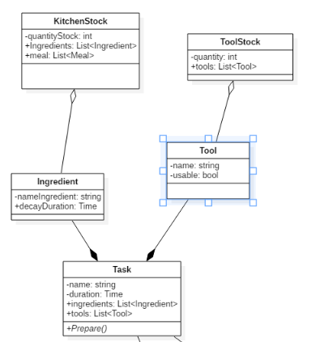

## DP ThreadPool

Il sert à accélérer l’utilisation des threads de la simulation.

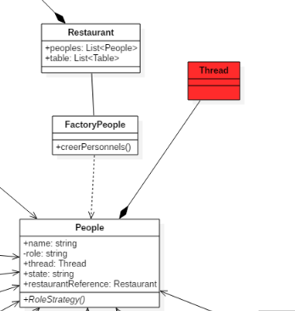

# Base de données

Pour une question de visibilité, le MCD ainsi que le MLD sont disponibles en fichier annexe à ouvrir avec le logiciel JMerise ou tout autre logiciel de modélisation MCD.

## MCD

Le matériel est stocké dans le stock Matériel, ce matériel est utilisé par le personnel pour effectuer les tâches, qui nécessitent des ingrédients. Ces ingrédients sont contenus dans un stock de cuisine, qui permet aussi de conserver les préparations. Ces dernières nécessitent des tâches réalisés dans un certain ordre. Les préparations peuvent être commandées par des tables, occupées par un groupe de client.

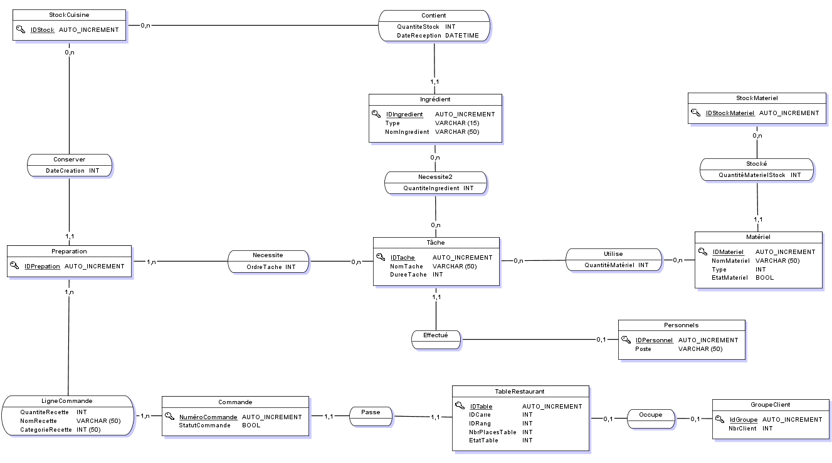

## MLD

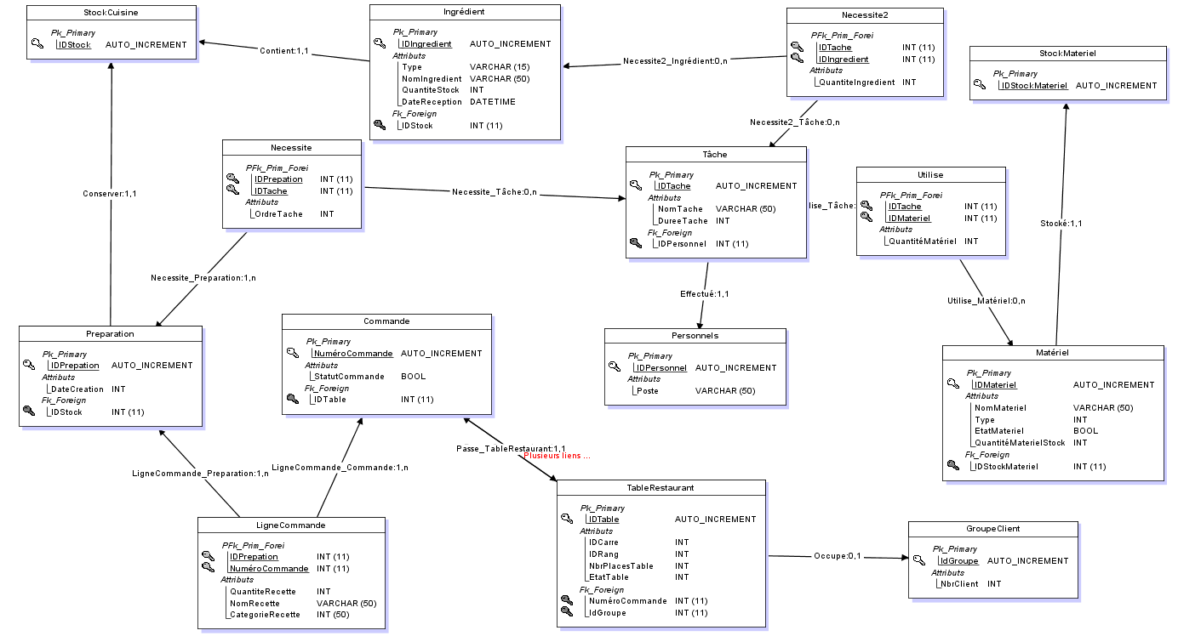

## MPD (Script SQL)

Le script est disponible en le générant via JMerise (comme le MLD).